1.关于温度的意义，有下列几种说法： (1) 气体的温度是分子平均平动动能的量度． (2) 气体的温度是大量气体分子热运动的集体表现，具有统计意义． (3) 温度的高低反映物质内部分子运动剧烈程度的不同． (4) 从微观上看，气体的温度表示每个气体分子的冷热程度．
这些说法中正确的是
(A) (1)、(2) 、(4)．
(B) (1)、(2) 、(3)．
(C) (2)、(3) 、(4)．
(D) (1)、(3) 、(4)．
<答案>B

2. 温度、压强相同的氦气和氧气，它们分子的平均动能和平均平动动能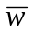 有如下关系：
(A) 和都相等． (B) 相等，而不相等．
(C) 相等，而不相等． (D) 和都不相等．
<答案>C

3.设声波通过理想气体的速率正比于气体分子的热运动平均速率，则声波通过具有相同温度的氧气和氢气的速率之比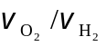为
(A) 1 ． (B) 1/2 ．
(C) 1/3 ． (D) 1/4 ．
<答案>D

4.气缸内盛有一定量的氢气(可视作理想气体)，当温度不变而压强增大一倍时，氢气分子的平均碰撞频率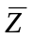和平均自由程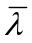的变化情况是：
(A) 和都增大一倍．
(B) 和都减为原来的一半．
(C) 增大一倍而减为原来的一半．
(D) 减为原来的一半而增大一倍．
<答案>C

5. 一固定容器内，储有一定量的理想气体，温度为T，分子的平均碰撞次数为 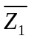，若温度升高为2T，则分子的平均碰撞次数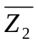为
(A) 2． (B) 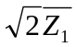．
(C) ． (D) 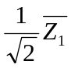．
<答案>B

6. 处于重力场中的某种气体，在高度z处单位体积内的分子数即分子数密度为n．若f (v)是分子的速率分布函数，则坐标介于x~x+dx、y~y+dy、z~z+dz区间内,速率介于v ~ v + dv区间内的分子数d N=____________________．
<答案> n f(v)dxdydzdv
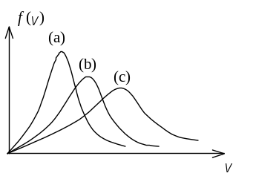
7. 图示曲线为处于同一温度T时氦（原子量4）、氖（原子量20）和氩（原子量40）三种气体分子的速率分布曲线。其中
曲线（a）是 气分子的速率分布曲线；
曲线（c）是 气分子的速率分布曲线；
<答案>氩/氦

8. 设气体分子服从麦克斯韦速率分布律，代表平均速率，v_{p}代表最概然速率，那么，速率在v_{p}到范围内的分子数占分子总数的百分率随气体的温度升高而__________(增加、降低或保持不变)．
<答案>保持不变

9. 某系统由两种理想气体A、B组成．其分子数分别为N_{A}、N_{B}．若在某一温度下，A、B气体各自的速率分布函数为f_{A} (v)、f_{B} (v)，则在同一温度下，由A、B气体组成的系统的速率分布函数为f (v) =____________________________．
<答案>